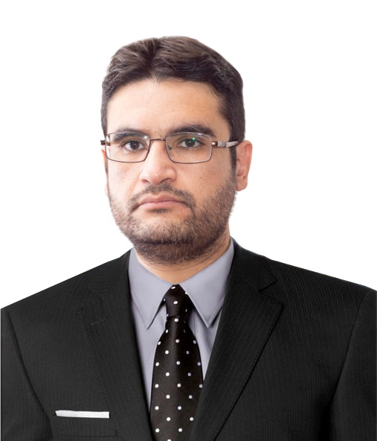
(C. V.)
Name: Ahmed Ali Jasim
Birthday: 14/8/1988
Mobile: 07713854901
E-mail: : ahmedajasim88@uomustansiriyah.edu.iq
Scientific Grade: Assistant Lecturer
Eductional Backgrond:
- Bachelor’s degree in: Bachelor’s degree in dental surgery
- Master of Science in conservative dentistry / endodontics
Speciality:
- Conservative dentistry / endodontics
Interests:
- Crown and bridge
- Treatment of endodontically treated tooth
- New materials and instruments
- Endodontics new systems
- Dental photography

السيرة الذاتية
الاسم:احمد علي جاسم
المواليد: 14-8-1988
هاتف: 07713854901
عنوان البريد الالكتروني: ahmedajasim88@uomustansiriyah.edu.iq

الدرجة العلمية:مدرس مساعد
الخلفية العلمية:
- بكلوريوس في طب وجراحه الفم والاسنان
- ماجستير في معالجة الاسنان
التخصص: حشوات الجذور
الاهتمامات:
- حشوات الجذور واستعمال الاساليب الحديثه في ذلك
- تجميل الاسنان
- مواد واساليب معالجه الاسنان المتطوره
- التصوير في طب الاسنان

